DEMONSTRAÇÃO DE COMPETÊNCIA

Relatório Técnico
Fase 2 — Tarefa 1
Revisar e preparar as tabelas no Power Query
AdventureWorksDW2025 • SQL Server • Microsoft Power BI
Projeto acadêmico — Dashboard Analítico
22 de outubro de 2026

1. Objetivo da tarefa
O objetivo desta atividade foi revisar e preparar as oito tabelas selecionadas do AdventureWorksDW2025 no Editor do Power Query antes de carregá-las para o modelo do Power BI. A preparação envolveu redução de colunas, remoção de colunas de navegação, validação de tipos de dados e correção de inconsistências identificadas durante o tratamento.

2. Escopo do tratamento
Foram mantidas as oito consultas definidas na Fase 1:
- FactInternetSales
- DimDate
- DimCustomer
- DimGeography
- DimProduct
- DimProductSubcategory
- DimProductCategory
- DimSalesTerritory
Princípio adotado: manter apenas campos úteis para relacionamentos, KPIs, filtros, hierarquias e análises do dashboard, evitando atributos sem utilidade analítica ou objetos binários/descritivos pesados.

3. Redução e seleção de colunas
Tabela | Colunas | Critério de manutenção
FactInternetSales | 21 | Chaves, pedido, valores, custos e datas.
DimDate | 12 | Data e atributos de calendário.
DimCustomer | 17 | Chaves e perfil do cliente.
DimGeography | 8 | Cidade, estado, país, CEP e território.
DimProduct | 18 | Produto, preço, custo e atributos analíticos.
DimProductSubcategory | 3 | Chave, subcategoria e categoria.
DimProductCategory | 2 | Chave e nome da categoria.
DimSalesTerritory | 4 | Chave, região, país e grupo.
Também foram removidas colunas de navegação Table/Value geradas pelo conector do SQL Server. Os relacionamentos serão tratados posteriormente na Exibição de Modelo do Power BI, evitando estruturas aninhadas desnecessárias nas consultas.

4. Tratamento das principais tabelas

4.1 FactInternetSales
A tabela fato foi reduzida para 21 colunas, preservando as chaves de relacionamento e os campos necessários para os KPIs de receita, custo, margem, pedidos, unidades vendidas, descontos, frete e prazo de envio.
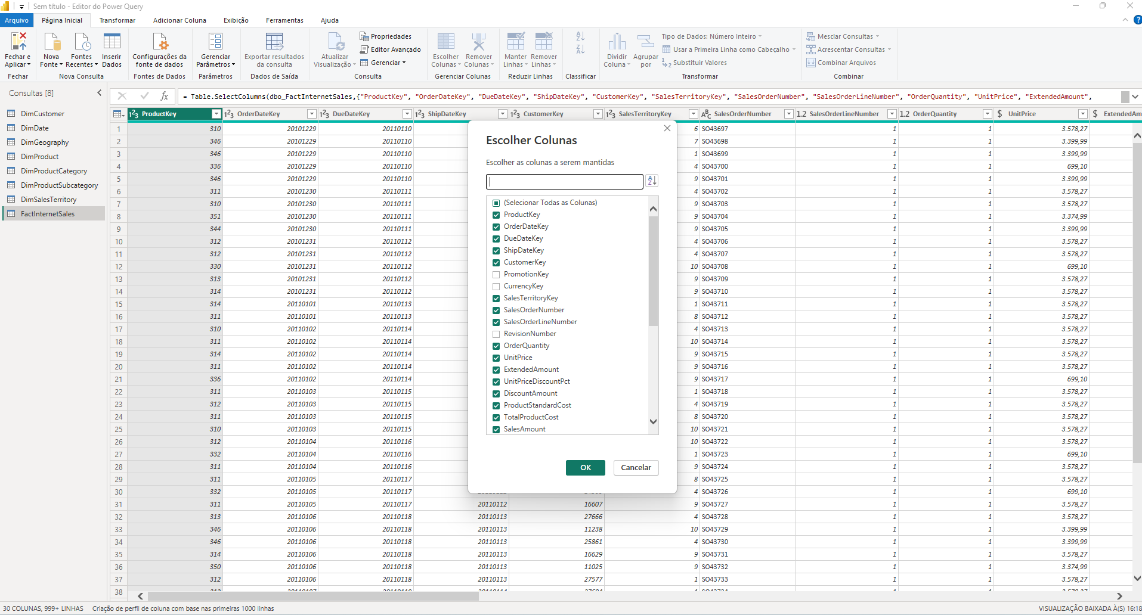
Figura 1 — Seleção das colunas necessárias da FactInternetSales no Power Query.
Após a seleção, foram revisados os tipos de dados. As chaves e quantidades foram definidas como número inteiro; valores monetários permaneceram como número decimal fixo/moeda; datas de pedido, vencimento e envio foram convertidas para o tipo Data.
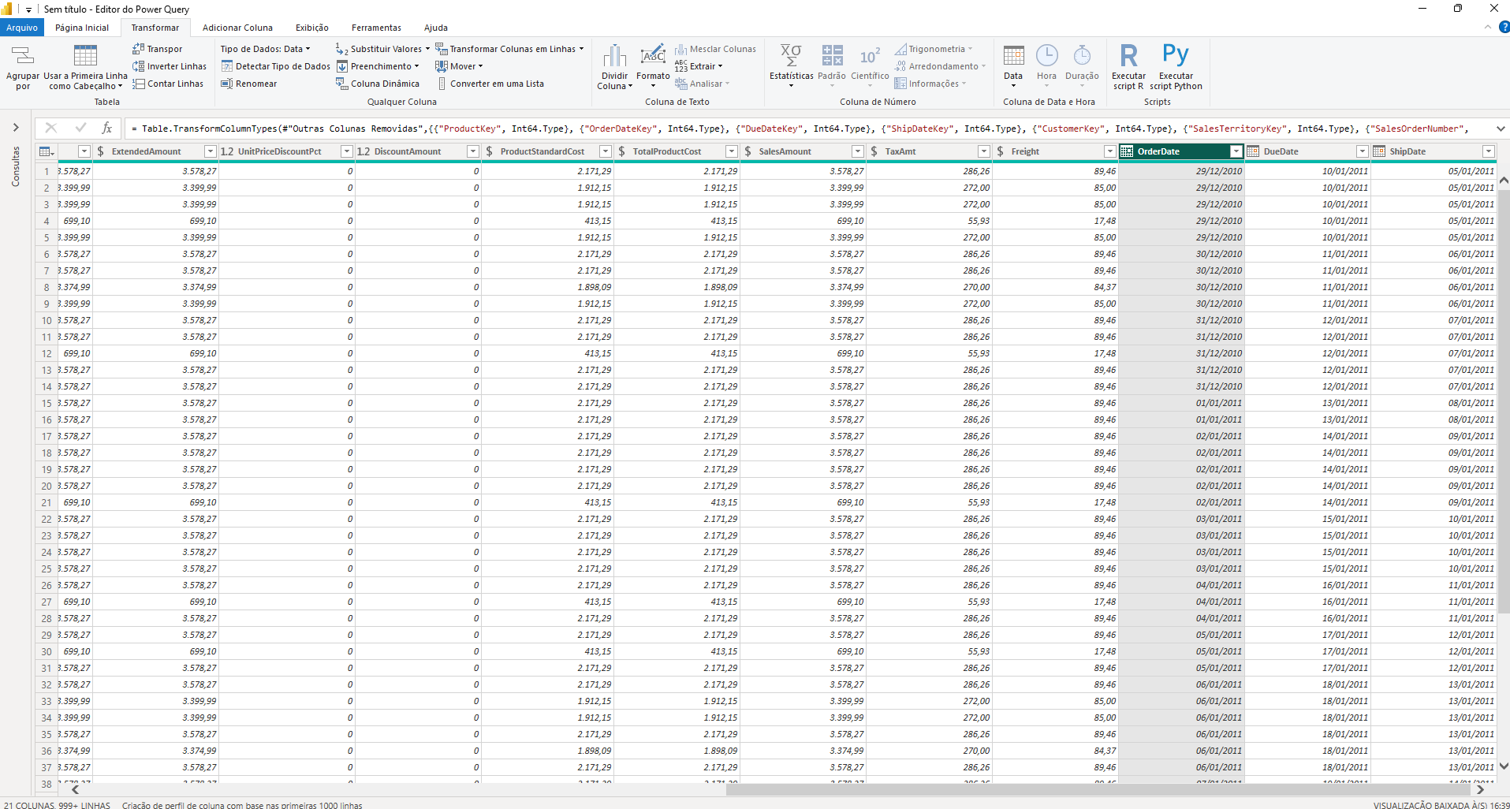
Figura 2 — FactInternetSales após redução das colunas e ajuste dos tipos de dados.

4.2 DimDate
A dimensão de datas foi simplificada para 12 colunas. Foram removidos nomes de mês/dia em outros idiomas, campos fiscais não utilizados e colunas de navegação para outras tabelas. Os atributos numéricos foram convertidos para número inteiro, enquanto FullDateAlternateKey foi mantida como Data.
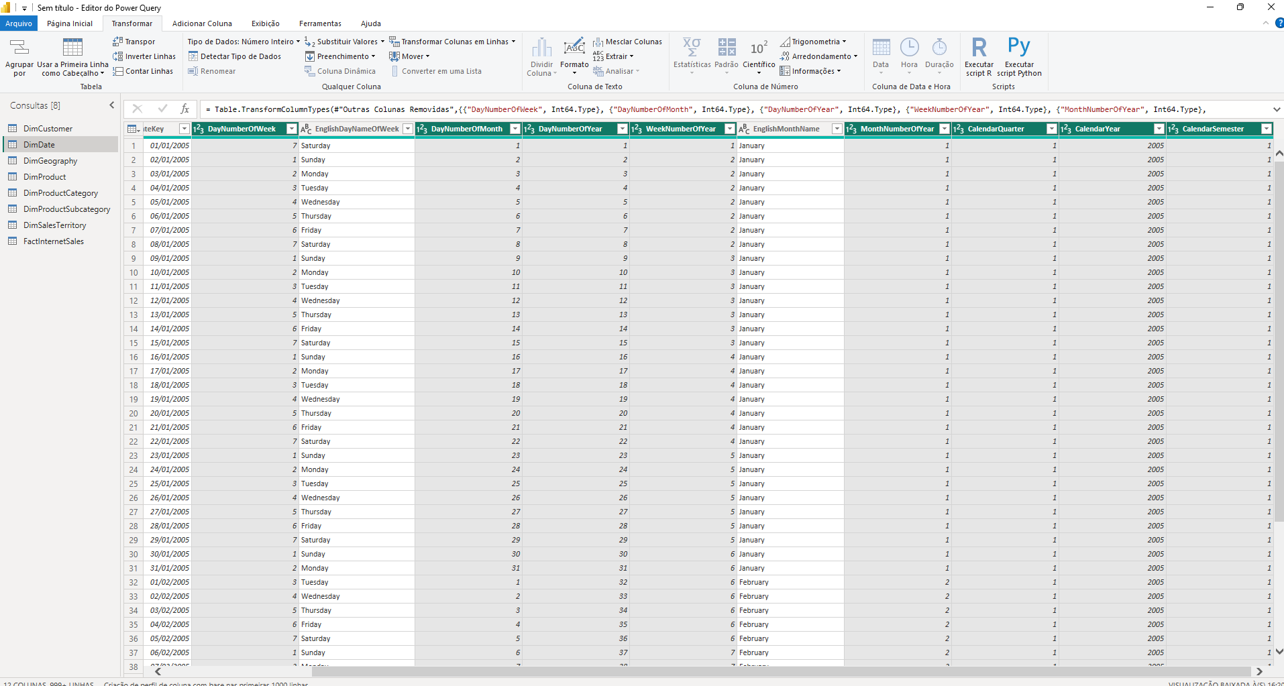
Figura 3 — DimDate com atributos numéricos configurados como número inteiro.

4.3 DimCustomer
A dimensão de clientes foi reduzida para 17 colunas, preservando chaves, identificação básica e atributos úteis para segmentação, como gênero, renda, educação, ocupação, quantidade de filhos, carros e data da primeira compra.
Ocorrência identificada durante o tratamento: o campo CustomerAlternateKey foi convertido acidentalmente para número decimal. Como seus valores seguem o padrão alfanumérico AW00011000, a conversão gerou erros. O tipo foi corrigido para Texto, eliminando os erros e preservando os identificadores originais.
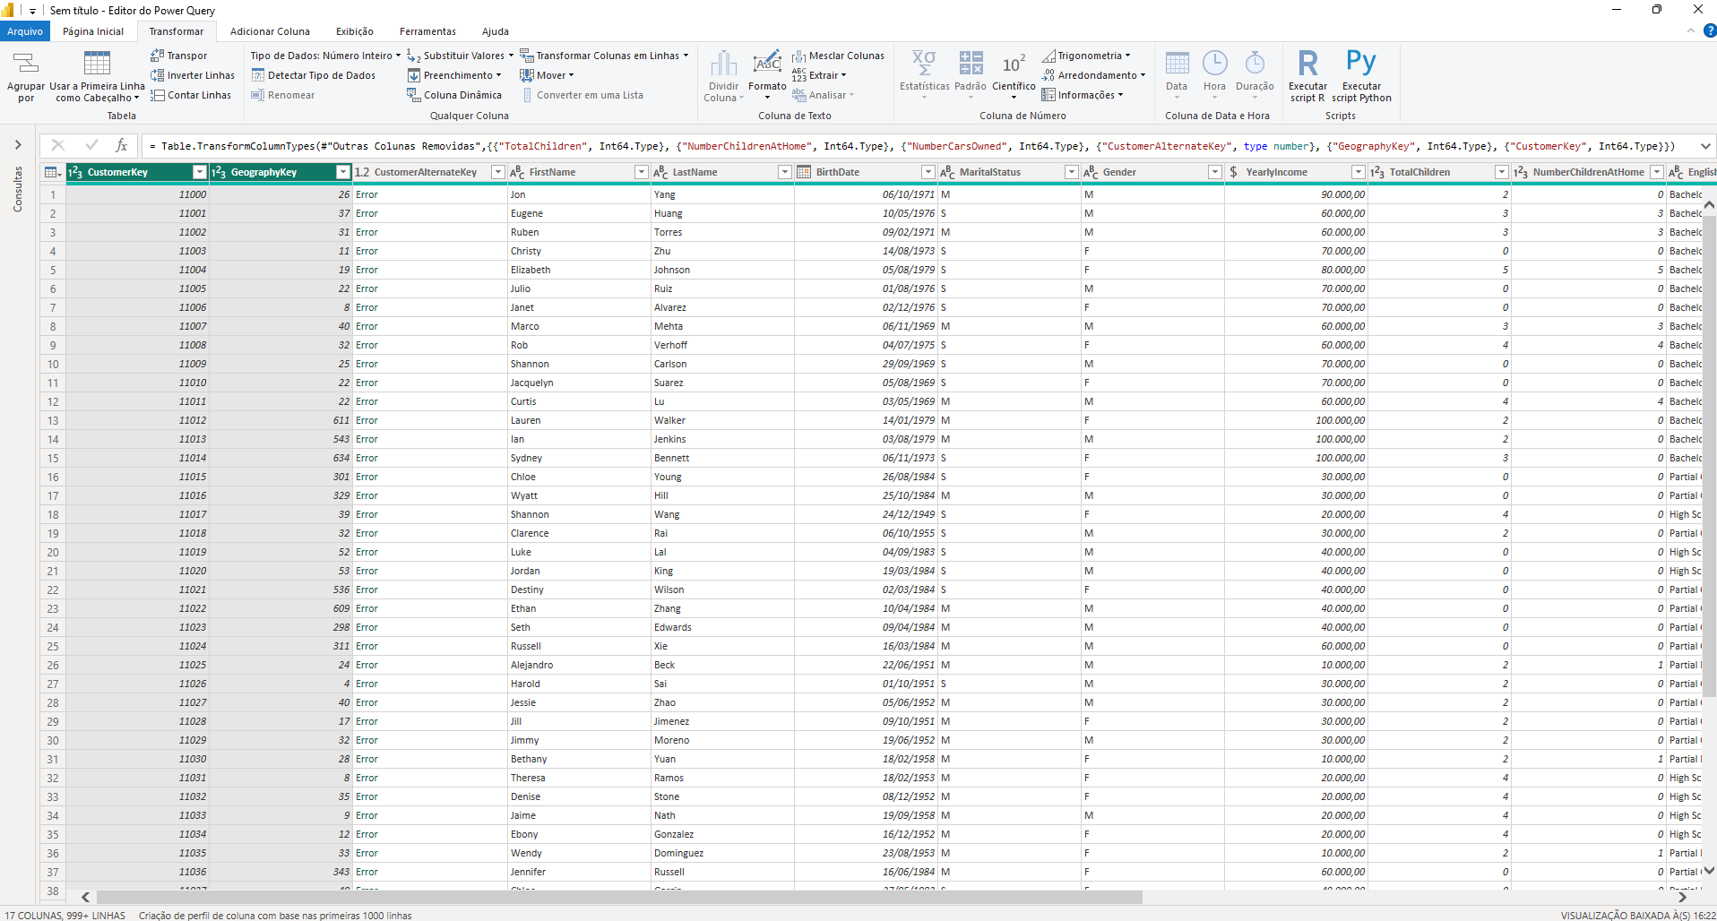
Figura 4 — Erros causados pela conversão indevida de CustomerAlternateKey para número.
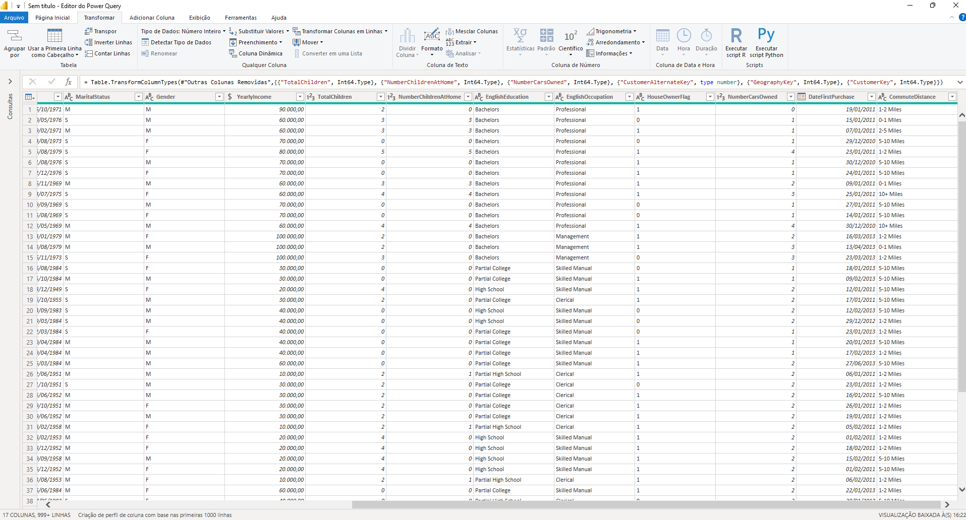
Figura 5 — DimCustomer após correção de CustomerAlternateKey para Texto.

5. Preparação das demais dimensões
DimGeography: Mantidos GeographyKey, City, StateProvinceCode, StateProvinceName, CountryRegionCode, EnglishCountryRegionName, PostalCode e SalesTerritoryKey. PostalCode foi mantido como Texto.
DimProduct: Mantidos atributos necessários para análise de produto, custos, preços e hierarquia. Foram removidas fotos, descrições multilíngues e atributos sem uso no dashboard.
DimProductSubcategory: Mantidos ProductSubcategoryKey, EnglishProductSubcategoryName e ProductCategoryKey.
DimProductCategory: Mantidos ProductCategoryKey e EnglishProductCategoryName.
DimSalesTerritory: Mantidos SalesTerritoryKey, SalesTerritoryRegion, SalesTerritoryCountry e SalesTerritoryGroup; a imagem do território e colunas de navegação foram excluídas.

6. Tipos de dados padronizados
Grupo de campos | Tipo adotado
Chaves dimensionais e estrangeiras | Número inteiro
Quantidades e contagens | Número inteiro
Nomes, códigos e atributos categóricos | Texto
Valores monetários | Número decimal fixo / Moeda
Percentuais e medidas decimais | Número decimal
Datas de negócio | Data

7. Aplicação das transformações
Após a revisão, as transformações foram aplicadas com o comando “Fechar e Aplicar”. O Power BI avaliou e carregou as oito consultas tratadas para o modelo.
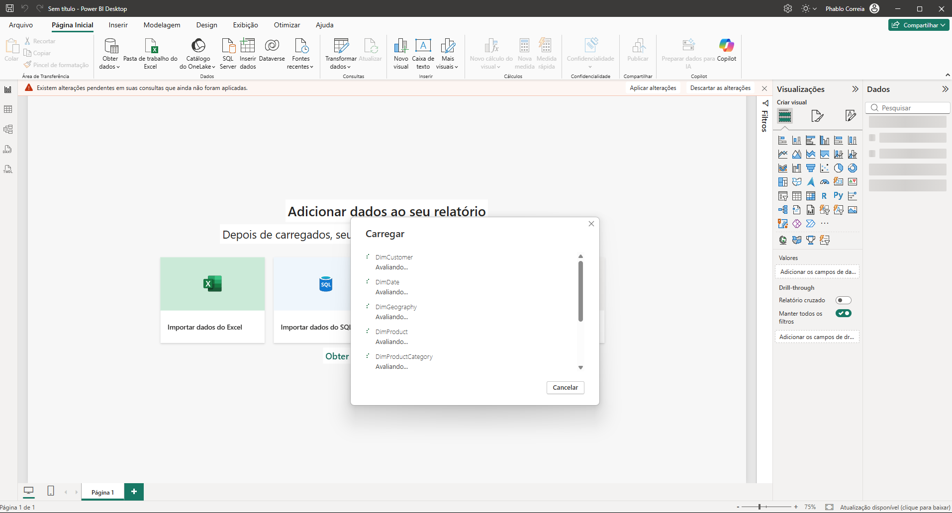
Figura 6 — Aplicação e carregamento das transformações realizadas no Power Query.
Ao término da carga, as oito tabelas passaram a aparecer no painel Dados do Power BI, confirmando a conclusão da preparação e disponibilizando o modelo para a etapa seguinte de validação dos relacionamentos.
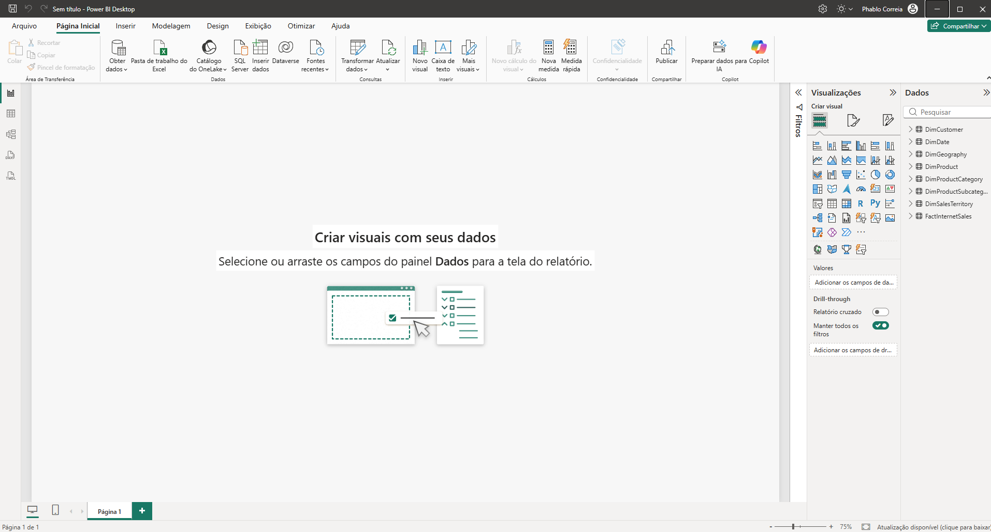
Figura 7 — Oito tabelas carregadas no Power BI após o tratamento.

8. Resultado da tarefa
- As oito tabelas foram reduzidas para os campos necessários ao projeto.
- Colunas de navegação e atributos sem utilidade analítica foram removidos.
- Os tipos de dados foram padronizados conforme a função de cada campo.
- Erros de conversão identificados durante o tratamento foram corrigidos.
- As transformações foram aplicadas com sucesso e as tabelas foram carregadas no Power BI.
- O modelo está pronto para a próxima tarefa: validar relacionamentos, cardinalidades e direções de filtro.

9. Conclusão
A revisão no Power Query reduziu a complexidade do conjunto de dados e preparou uma camada analítica mais adequada ao dashboard. A manutenção apenas dos campos relevantes melhora a organização do modelo e facilita a criação de relacionamentos, medidas DAX, hierarquias e visuais nas fases posteriores. A etapa foi concluída com as oito tabelas tratadas e carregadas no Power BI.

10. Referências
- Microsoft Learn — Power Query para Power BI Desktop. https://learn.microsoft.com/power-bi/transform-model/desktop-query-overview
- Microsoft Learn — Tipos de dados no Power Query. https://learn.microsoft.com/power-query/data-types
- Microsoft Learn — Orientação de Star Schema no Power BI. https://learn.microsoft.com/power-bi/guidance/star-schema
- Microsoft Learn — Conector SQL Server no Power Query. https://learn.microsoft.com/power-query/connectors/sql-server

